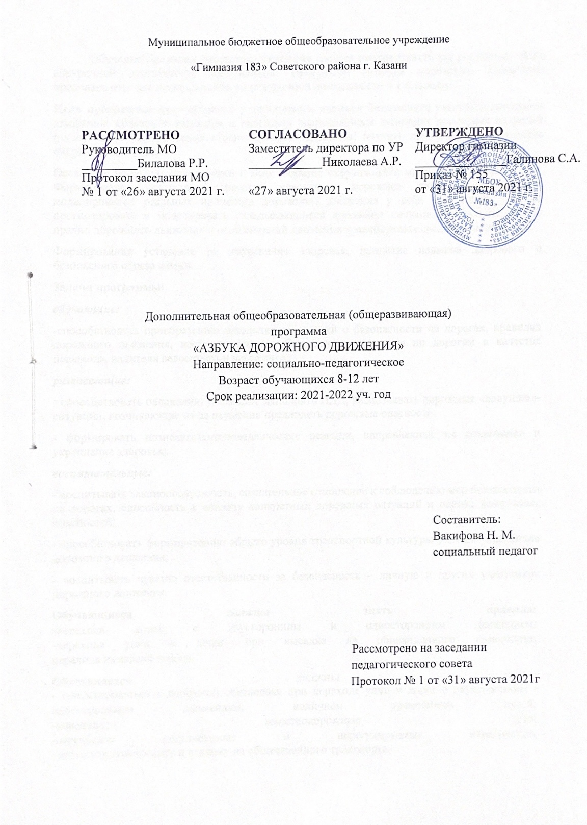

Обучение Правилам дорожного движения следует рассматривать как составную часть внеурочной деятельности школьников. Программа «Азбука дорожного движения» предназначена для использования во внеурочной деятельности в 1-6 классах.
Цель программы: формирование у школьников навыков безопасного участия в дорожном движении; овладение знаниями и навыками распознавания типичных дорожных ситуаций («ловушек»); формирование «транспортных» привычек; научить прогнозировать развитие ситуации на дороге.
Осознание ценности, целостности и многообразия окружающего мира, своего места в нем. Формирование навыков безопасного участия в дорожном движении на основе моделирования реальных процессов дорожного движения у себя в сознании, умение прогнозировать и моделировать складывающиеся дорожные ситуации на основе знаний правил дорожного движения и особенностей движения транспортных средств и пешеходов.
Формирование установки на сохранение здоровья, привитие навыков здорового и безопасного образа жизни.
Задачи программы:
обучающие:
-способствовать приобретению школьниками знаний о безопасности на дорогах, правилах дорожного движения, необходимых для безопасного движения по дорогам в качестве пешехода, водителя велосипеда и пассажира;
развивающие:
- способствовать овладению умениями выполнять ПДД, распознавать дорожные «ловушки»- ситуации, возникающие из-за неумения предвидеть дорожные опасности,
- формировать познавательно-поведенческие реакции, направленные на сохранение и укрепление здоровья;
воспитательные:
- воспитывать законопослушность, сознательное отношение к соблюдению мер безопасности на дорогах, способность к анализу конкретных дорожных ситуаций и оценке возможных опасностей;
- способствовать формированию общего уровня транспортной культуры у юных участников дорожного движения;
- воспитывать чувство ответственности за безопасность – личную и других участников дорожного движения.
Обучающиеся должны знать правила:
-перехода дорог с двусторонним и односторонним движением;
-перехода улиц и дорог при высадке из общественного транспорта;
перехода железной дороги.
Обучающиеся должны уметь:
- ориентироваться в дорожной обстановке при переходе улиц и дорог с двусторонним и односторонним движением, наличием трамвайных путей;
-переходить железнодорожные пути;
-переходить регулируемые и нерегулируемые перекрестки;
- осуществлять посадку и высадку из общественного транспорта.

Ценностные ориентиры содержания данной программы:
- умственное развитие – обучающиеся получают и закрепляют знания по Правилам дорожного движения, ОБЖ, учатся логически мыслить, обобщать, составлять рассказы по темам, делиться жизненным опытом, грамотно излагать свои мысли, отвечать на вопросы;
- нравственное воспитание – на занятиях у учащихся формируется культура поведения в кругу сверстников и в семье, закрепляются навыки соблюдения Правил дорожного движения, желание оказывать помощь пожилым людям по мере необходимости; ученики приобретают опыт безопасности жизнедеятельности в окружающей среде, уважение к людям;
- эстетическое воспитание – школьники участвуют в конкурсах рисунков, плакатов, литературных викторинах, фотоконкурсах; на занятиях работают с красочным наглядным материалом.
Рабочая программа рассчитана на 1 год обучения.
Режим занятий: 166,5 учебных часа в год.
Занятия проводятся 2 раза в неделю (4,5 часа в неделю).
Возраст обучающихся 8-12 лет.

Календарно-тематическое планирование
№ | Тема занятия | Кол-во часов | Дата проведения | Виды контроля
1 | Вводное занятие. Инструктаж по технике безопасности. | 2 | 04.09.21 | Ответы на вопросы
2 | История происхождения Правил дорожного движении. | 2,5 | 07.09.21 | Ответы на вопросы
3 | Безопасное поведение на улицах и дорогах. | 2 | 11.09.21 | Ответы на вопросы
4 | Движение на дорогах где ты живешь. | 2,5 | 14.09.21 | Ответы на вопросы
5 | Мы идем в школу. | 2 | 18.09.21 | Ответы на вопросы
6 | Наши верные друзья на дорогах. | 2,5 | 21.09.21 | Ответы на вопросы
7 | Знакомство с дорожными знаками. | 2 | 25.09.21 | Ответы на вопросы
8 | Где можно играть и где нельзя? | 2,5 | 28.09.21 | Ответы на вопросы
9 | Знакомство со средствами общественного транспорта. | 2 | 02.10.21 | Ответы на вопросы
10 | Мы пассажиры | 2,5 | 05.10.21 | Ответы на вопросы
11 | Мы изучаем ПДД | 2 | 09.10.21 | Ответы на вопросы
12 | Путешествие по дорогам города, района | 2,5 | 12.10.21 | Ответы на вопросы
13 | Путешествие по дорогам города, района | 2 | 16.10.21 | Ответы на вопросы
14 | Викторина «Будь внимателен и осторожен на дороге». | 2,5 | 19.10.21 | Ответы на вопросы
15 | Элементы дороги: проезжая часть, тротуар. | 2 | 23.10.21 | Практическое занятие
16 | Нерегулируемый пешеходный переход, его обозначения (знаки, разметка). | 2,5 | 26.10.21 | Практическое занятие
17 | Дорога с двусторонним движением, правила перехода. | 2 | 30.10.21 | Практическое занятие
18 | Подземный и наземный пешеходный переходы, их обозначение. Правила перехода на них. | 2,5 | 03.11.21 | Практическое занятие
19 | Подземный и наземный пешеходный переходы, их обозначение. Правила перехода на них. | 2 | 06.11.21 | Практическое занятие
20 | Остановки, их обозначение. Как правильно пройти на остановку. | 2,5 | 09.11.21 | Практическое занятие
21 | Правила пешехода, пассажира общественного транспорта. | 2 | 13.11.21 | Практическое занятие
22 | Правила для пассажиров трамвая при посадке и выходе для двух типов трамвайных остановок. | 2,5 | 16.11.21 | Практическое занятие
23 | Правила перехода дороги после выхода из автобуса, троллейбуса. | 2 | 20.11.21 | Практическое занятия
24 | Основные улицы в микрорайоне школы. | 2,5 | 23.11.21 | Практическое занятие
25 | «Место остановки автобуса и (или) троллейбуса»; «Место остановки трамвая». | 2 | 27.11.21 | Практическое занятие
26 | Элементы дороги. Тротуар. Проезжая часть. Обочина. Правила пешехода на обочине. | 2,5 | 30.11.21 | Практическое занятие
27 | Правостороннее движение пешеходов и транспортных средств. | 2 | 04.12.21 | Практическое занятие
28 | Особенности движения участников дорожного движения по мокрой и скользкой дороге движения. | 2,5 | 07.12.21 | Практическое занятие
29 | Опасность перехода перед близко идущим транспортом. | 2 | 11.12.21 | Практическое занятие
30 | Правила перехода дороги с двусторонним и односторонним движением. | 2,5 | 14.12.21 | Практическое занятие
31 | Дорожные ловушки. | 2 | 18.12.21 | Практическое занятие
32 | Пешеходные переходы в районе школы. | 2,5 | 21.12.21 | Практическое занятие
33 | Дисциплина на дороге. | 2 | 25.12.21 | Практическое занятие
34 | Дисциплина на дороге. | 2,5 | 28.12.21 | Практическое занятие
35 | Опасности, подстерегающие пешехода на тротуаре. | 2 | 04.01.22 | Практическое занятие
36 | Опасности, подстерегающие пешехода на тротуаре. | 2,5 | 08.01.22 | Практическое занятие
37 | Викторина «Будь внимателен и осторожен на дороге» | 2 | 11.01.22 | Практическое занятие
38 | Кто, как и когда построил дорогу. | 2,5 | 15.01.22 | Практическое занятие
39 | Развитие видов транспорта: гужевой, первые –грузовик, трамвай, троллейбус. | 2 | 18.01.22 | Практическое занятие
40 | Для чего нужно знать и выполнять ПДД? | 2,5 | 22.01.22 | Практическое занятие
41 | Почему опасно выбегать на проезжую часть. Остановочный путь автомобиля. | 2 | 25.01.22 | Практическое занятие
42 | Сигналы светофора. Типы светофоров. Действия участников движения по сигналам светофора. | 2,5 | 29.01.22 | Практическое занятие
43 | Правила перехода регулируемого перекрёстка. | 2 | 01.02.22 | Практическое занятие
44 | Правила перехода пешеходами проезжей части по сигналам регулировщика. | 2,5 | 05.02.22 | Практическое занятие
45 | Дорожные ловушки на регулируемом перекрёстке. | 2 | 08.02.22 | Практическое занятие
46 | Сигналы регулировщика и действия участников дорожного движения. | 2,5 | 12.02.22 | Практическое занятие
47 | Безопасность на улице. | 2 | 15.02.22 | Практическое занятие
48 | Правила пассажиров автобуса, троллейбуса и трамвая. | 2,5 | 19.02.22 | Практическое занятие
49 | Правила поведения участников дорожного движения на остановке, при посадке, в салоне и при выходе из транспорта. | 2 | 22.02.22 | Практическое занятие
50 | Возможные опасности. | 2,5 | 26.02.22 | Практическое занятие
51 | Правила перехода пешеходом проезжей части при движении на остановку и после выхода из автобуса, троллейбуса, трамвая. | 2 | 01.03.22 | Практическое занятие
52 | Ситуации, связанные с пользованием автобусом, троллейбусом, трамваем. | 2,5 | 05.03.22 | Практическое занятие
53 | Безопасность пассажиров при посадке в транспортное средство и высадке из него. | 2 | 12.03.22 | Практическое занятие
54 | Правила перевозки людей и требования безопасности. | 2,5 | 15.03.22 | Практическое занятие
55 | Правила перевозки детей в транспортных средствах. | 2 | 19.03.22 | Практическое занятие
56 | Средства безопасности автомобиля. | 2,5 | 22.03.22 | Практическое занятие
57 | Правила поведения на проезжей части с друзьями, пожилыми людьми. | 2 | 26.03.22 | Практическое занятие
58 | Движение по дороге группой. | 2,5 | 29.03.22 | Практическое занятие
59 | Правила движения в жилых зонах. | 2 | 02.04.22 | Практическое занятие
60 | Опасности по дороге в школу. | 2,5 | 05.04.22 | Практическое занятие
61 | Места для игр. | 2 | 09.04.22 | Практическое занятие
62 | Опасность игр рядом с проезжей частью, в местах дорожных работ, в транспорте. | 2,5 | 12.04.22 | Практическое занятие
63 | Места, разрешённые для игр на улице и микрорайоне школы. | 2 | 16.04.22 | Презентация
64 | Правила вождения велосипеда детям до 14 лет. | 2,5 | 19.04.22 | Презентация
65 | Правила движения на самокатных транспортных средствах в городе и за городом. | 2 | 23.04.22 | Презентация
66 | Опасность игр вблизи ж/д путей. | 2,5 | 26.04.22 | Практическое занятие
67 | Понятие «дорога». Элементы дороги.  Наиболее опасные места на дороге. | 2 | 30.04.22 | Практическое занятие
68 | Знаки на дорогах. | 2,5 | 07.05.22 | Практическое занятие
69 | Знаки на дорогах. | 2 | 10.05.22 | Практическое занятие
70 | Опасности по дороге в школу. | 2,5 | 14.05.22 | Практическое занятие
71 | Дорожные знаки для пешеходов и водителей. | 2 | 17.05.22 | Практическое занятие
72 | Движение к маршрутному транспорту, на посадку, посадка в транспорт, поездка и высадка из транспорта, движение после высадки. | 2,5 | 21.05.22 | Практическое занятие
73 | История происхождения дорог. | 2 | 24.05.22 | Практическое занятие
74 | Понятие ЧС на разных видах транспорта. | 2,5 | 28.05.22 | Практическое занятие
 | Итого: | 166,5

Список литературы
- Анастасова Л.П., Ижевский П.В., Иванова Н.В. Основы безопасности жизнедеятельности [Текст]: учебное пособие для 1-2 классов – М.: Просвещение, 2005 – 131 с.
- П., Ижевский П.В., Иванова Н.В. Основы безопасности жизнедеятельности [Текст]: учебное пособие для 3-4 классов – М.: Просвещение, 2005 – 106 с.
- Дорохов А.А. Зеленый…желтый… Красный [Текст]! - М.: Детская литература, 2006 – 53 с.
- Торопов И.К. Методика преподавания курса «ОБЖ» в общеобразовательных учреждениях [Текст]: книга для учителя.- М.: Просвещение, 2006 – 76 с.
- 10 заповедей сохранения жизни [Текст]. – М.: Педагогическое общество России, 2005 – 73 с.

